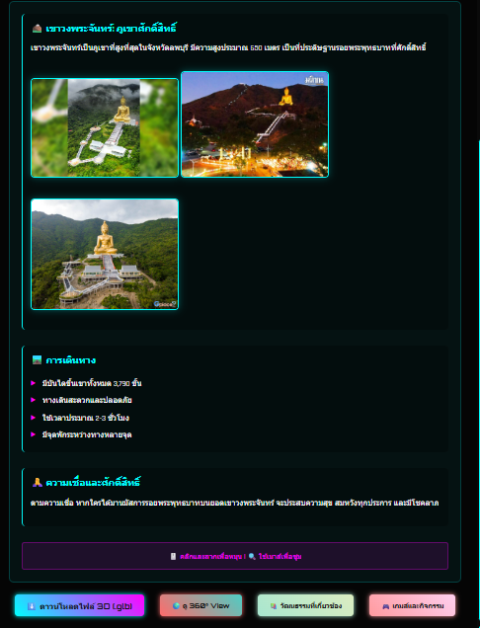


สุดท้ายครับ นั้นคืออีกหนึ่งสถานที่ ที่มีคนไปเยอะมากในแต่ละปี คือ วัดเขาวงพระจันทร์ครับ เป็นสถานทึ่ยึดเหนียวจิดใจของชาวลพบุรีอีกที่หนึ่ง ในส่วนของpopup ก็จะบอกถึงข้อมูลของวักเขาวงพระจัทร์ การเดินทาง และ ความเชื่อและสิ่งศักดิ์สิทธิ์

